Crise biologique (2)

Niveau de classe : Seconde

Notion du BO travaillée qui s’inscrit dans « La Terre, la vie et l’organisation du vivant » >> « La biodiversité change au cours du temps » :
La biodiversité évolue en permanence. Cette évolution est observable sur de courtes échelles de temps, tant au niveau génétique que spécifique.

- L’activité vise l’étude d’une crise biologique

Compétence travaillée dans l’activité : Construire une texte argumenté

Contexte de l’activité : Cette activité fait suite à l’activité de la banque : Argumenter scientifiquement_Terre Vie et organisation du vivant_crise biologique (1)

Contenu de l’activité :

Consigne : A partir des arguments relevés dans l’activité 1 (observations des microfossiles marins) et des documents suivants, construire un texte argumenté prouvant qu’il y a eu plusieurs crises biologiques au cours des temps géologiques.

Document 1 : Définition d’une crise biologique
Une crise biologique (ou extinction de masse) correspond à une période brève à l’échelle géologique durant laquelle une grande proportion des espèces (souvent > 60 %) disparaît à l’échelle mondiale, affectant divers groupes d’organismes et milieux. Ces événements sont identifiés grâce à l’étude des fossiles, qui révèlent des chutes rapides de la biodiversité.
Ces extinctions provoquent un déséquilibre des écosystèmes, mais libèrent également de nombreuses niches écologiques. Les espèces survivantes peuvent alors s’y développer et se diversifier.
Les crises biologiques sont généralement suivies d’une radiation évolutive, c’est-à-dire une augmentation rapide du nombre d’espèces, conduisant à la reconstitution et au renouvellement de la biodiversité.

Document 2 : Répartition de quelques foraminifères marins.

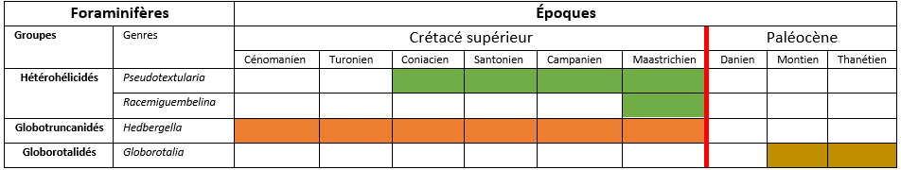
Source : banque de sujets ECE

Crétacé supérieur : période allant de – 100 millions d’années à - 65 millions d’années
Paléocène : - 65 millions d’années à – 55 millions d’années

Document 3 : Taux d’extinction au cours des temps géologiques et pourcentage de disparitions des espèces

Source du graphique : modifié depuis une figure de Our World In Data (https://ourworldindata.org/mass-extinctions).

Critères de réussite de la compétence travaillée
- Construire un texte argumenté (= texte explicatif où les idées clés sont associées à au moins un argument scientifique)

Je réussis si :  +/- | Evaluation
PERTINENCE : J’utilise uniquement les arguments utiles et je les associe (mets en relation) aux idées-clés. J’enchaine ces dernières de façon logique (connecteurs logiques corrects) pour répondre de façon cohérente au problème. Pas de hors-sujet.
COMPLETUDE : J’ai identifié dans mon texte toutes les idées-clé et arguments utiles (issus des documents). J’ai mobilisé toutes les connaissances personnelles nécessaires.
EXACTITUDE : Je suis rigoureux /rigoureuse
- quantification des données si possible.
- vocabulaire scientifique exact et précis.
- sans déformation ni erreur.
CONFORMITE : J’ai structuré mon écrit afin de faciliter sa lecture et sa compréhension :
- une phrase introduisant l’objectif.
- un développement (un paragraphe argumenté par idée-clé développée + illustrations possibles).
- une petite conclusion donnant la réponse.
et je maitrise la langue française (orthographe, syntaxe, grammaire).

